第五周课后练习
1．下列关于力的说法中，正确的是（ ）
A．只有一个物体也会产生力的作用
B．力是物体对物体的作用
C．不接触的物体间一定没有力的作用
D．只有直接接触的物体才可有力的作用
2．事实中最能说明力能改变物体运动状态的是（ ）
A．人坐在软席沙发上
B．跳伞运动员在空中沿竖直方向匀速下落
C．足球运动员用头把飞来的足球顶回去
D．用力压气球，气球被压扁
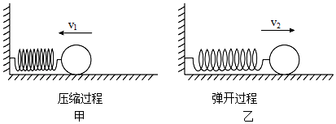
3．一弹簧右侧连接一个小球，小球向左运动压缩弹簧后，经历了如图甲、乙所示过程，下列说法错误的是（ ）
A．压缩过程说明力可以改变物体的形状
B．压缩过程中小球受到的弹力方向向右
C．弹开过程中小球受到的弹力逐渐变大
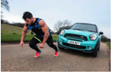
D．整个过程中说明力可以改变物体的运动方向
4．如图所示，大力士通过绳子拉汽车向前运动，使人向前运动的力的施力物体是（ ）
A．汽车 B．地面 C．绳子 D．双脚
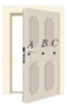
5．如图。分别在A、B、C处用同样大小的力推门，可以感受到在A点用力容易把门推开。这说明力的作用效果与下列哪个因素有关（ ）
A．力的单位 B．力的大小 C．力的方向 D．力的作用点
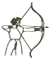

6．如图所示的几种现象，能体现力改变物体运动状态的是（ ）
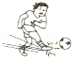
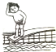

A．手拉开弓 B． 运动员罚点球 C． 人压弯跳板 D． 熊猫拉弯竹子
7．下列说法中正确的是（ ）
A．重力的方向总是垂直向下的
B．只有正在下落的重物才受到重力的作用
C．无论物体在哪里，物体重力的大小都是不变的
D．地面附近的物体均受重力的作用
8．关于惯性，下面说法正确的是（ ）
A．汽车关闭发动机后，仍能继续前进是由于汽车的惯性大于它受到的阻力
B．射出的子弹离开枪口后，仍继续高速前进，是因为子弹受到惯性的作用
C．汽车驾驶员要系安全带，是为了消除惯性
D．将脸盆里的水泼出去，利用了水的惯性
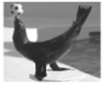
9．如图所示，星期天小明去海洋馆观看海狮表演，看到海狮将球顶在头上静止不动。关于其中涉及的力，下列说法正确的是（ ）
A．海狮的重力和地面对海狮的支持力是一对平衡力
B．地面对海狮的支持力和球对海狮的压力是一对相互作用力
C．地面对海狮的支持力和海狮对地面的压力是一对平衡力
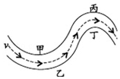
D．球对海狮的压力和海狮对球的支持力是一对相互作用力
10．小宇在家观看汽车拉力赛的电视节目，发现汽车行驶速度很快。其中途经一段“S”形弯道时，如图。他想：现场观看的观众为了更安全，应站的位置是图中（ ）
A．甲、丙 B．甲、丁 C．乙、丙 D．乙、丁
11．运动会的铅球赛场上，一位同学将一铅球奋力掷出，如果铅球飞行过程中一切外力消失。那么铅球将会（ ）
A．继续做曲线运动 B．立即悬停在太空中
C．慢慢停下来 D．立即做匀速直线运动
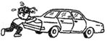
12．如图所示，一个同学用水平力F推停在水平地面上的汽车，但没有推动。推车时水平力F与地面对车的摩擦力f的大小关系是（ ）
A．F一定小于 f B．F一定等于f C．F可能小于f D．F可能大于f
13．如图是从水平匀速飞行的轰炸机上先后投下的三颗炸弹，在不计空气阻力的情况下，能正确反映飞机和三颗炸弹运动情况的是（ ）
A． B． C． D．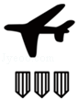
14．如图所示，物体受到两个力的作用，这两个力能平衡的是（ ）
A．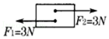B．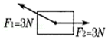 C．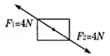D．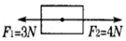
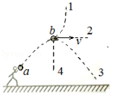
15．如图所示，a点到b点是小球被抛出后在空中的运动轨迹，小球在b点的速度为v。如果小球在b点突然受到的所有力都消失了，则小球将沿以下哪条轨迹运动（ ）
A．1 B．2 C．3 D．4
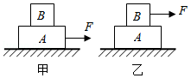
16．如图所示，叠放在一起的物体A和B，在大小为F的恒力作用下沿水平面做匀速直线运动，则下列结论中正确的是（ ）
A．甲、乙两图中物体B所受摩擦力大小均为F
B．甲、乙两图中物体A均受到地面对它的摩擦力大小均为F
C．甲图中物体A受到地面对它的摩擦力为0，物体B受到的摩擦力为F
D．乙图中物体A受到地面对它的摩擦力为F，物体B受到的摩擦力为0
17．2018年8月26日晚，在雅加达亚运会百米飞人大战中，中国名将苏炳添以9秒92的成绩刷新赛会记录强势夺冠，他起跑时用力向后蹬起跑器他就会获得向前的力，这说明 ，此时使人前进的力的施力物体是 。
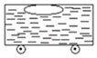
18．用力压弹簧，弹簧变短，这说明力可以改变弹簧的 ，用球拍击球，球被打飞了，这说明力可以改变球的 。
19．运输液体货物的槽车，液体上有气泡，如图，向左运动时刹车，气泡将向 运动，其原因是 具有惯性。
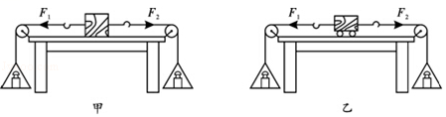
20．在探究“二力平衡的条件”的实验中，小刚同学采用的实验装置如图甲所示，小华同学采用的实验装置如图乙所示。

（1）这两个实验装置中，你认为装置 （选填“甲”或“乙”）更科学，理由是
（2）在装置乙中，将小车旋转一定角度，松手后，发现小车旋转后又恢复原状，这说明两个力必须作用在同一 （选填“物体”或“直线”）上，物体才能平衡。
21．为了探究“滑动摩擦力大小与什么因素有关”，小明设计了如图所示的实验。
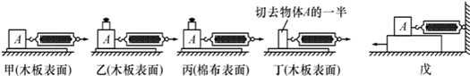
（1）实验过程中，弹簧测力计 （选填“必须”或“不必”）沿水平方向拉着物块做匀速直线运动，此时，滑动摩擦力的大小 （选填“大于”、“等于”或“小于”）弹簧测力计的示数。
（2）在四次实验中，滑动摩擦力最小的是 （选填“甲”、“乙”“丙”或“丁”）。
（3）比较甲、乙实验，是为了研究滑动摩擦力大小与 有关；比较乙、丙实验，是为了研究滑动摩擦力大小与 有关。（以上两空选填“压力”或“接触面粗超程度”）
（4）比较甲、丁实验，发现甲实验弹簧测力计的示数大于丁实验弹簧测力计的示数，小明得出结论：滑动摩擦力的大小与接触面积的大小有关，你认为他的结论是 （选填“正确”或“错误”）的。
（5）小明要对实验装置进行改动，如图戊所示，重复实验，发现效果更好。实验中，小明 （选填“一定”或“不一定”）要匀速拉动长木板，图戊对读数有什么好处 。
22．请在图中画出钢珠小球所受重力G和绳对小球拉力F的示意图。
23．小球在竖直细绳的拉力作用下在光滑斜面上处于静止状态，请在图中画出小球的受力示意图。
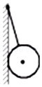
24．质量为3kg的球挂在竖直的墙壁上，用力的示意图表示球受到的力。（g取10N/kg）
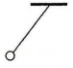
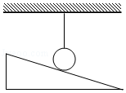

第22题图 第23题图 第24题图
25．小明利用如图所示的装置，探究在水平面上阻力对物体运动的影响，进行如下操作：
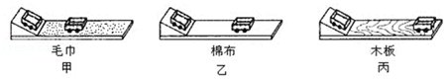
a、如图甲，将毛巾铺在水平木板上，让小车从斜面顶端由静止滑下，观察小车在水平面上通过的距离。
b、如图乙，取下毛巾，将棉布铺在斜面和木板上，让小车从斜面顶端由静止滑下，观察小车在水平面上通过的距离。
c、如图丙，取下棉布，让小车从斜面顶端由静止滑下，观察小车在水平上通过的距离。
请针对以上操作回答下列问题：
（1）以上操作中有一步骤存在错误：它是步骤 （选填“a”、“b”或“c”）。
（2）纠正错误后重新实验，可以发现：小车受到的阻力越小，通过的距离越 。
（3）进一步推论：在水平面上滑行的小车，如果受到的阻力为零，它将做 运动。
（4）为了得出科学结论，三次实验中小车每次都从斜面上同一位置由静止自由下滑，这样做的目的是：使小车进入水平面时 。
（5）通过该实验可以 。
A．说明“物体的运动需要力来维持”
B．说明“力是改变物体运动状态的原因”
C．直接得出“牛顿第一定律”

参考答案与试题解析
- B 2．C 3．C 4．B 5．D 6．B 7．D 8．D 9．D 10．B 11．D 12．B 13．B 14．C
15．B 16．B
17．力的作用是相互的；起跑器。
18．形状； 运动状态。
19．后（右）；液体。
20．（1）乙；小车与桌面间属于滚动摩擦，比滑动摩擦小得多；（2）直线。
21．（1）必须；等于；（2）丁；（3）压力；接触面粗糙程度；（4）错误；（5）不一定；准确。
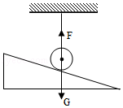
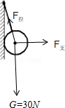
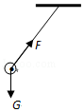
22． 23. 24.

25．（1）b；（2）远；（3）匀速直线；（4）初速度相同；（5）B。
声明：试题解析著作权属菁优网所有，未经书面同意，不得复制发布
日期：2019/3/18 19:33:32；用户：卫骏安；邮箱：15920343755；学号：22349650

